
Proyecto Final
Pokemones
Alumno: Juan Gerardo Montoya Vazquez
Docente: Ricardo Rivera Manchado
Grado: 2 C
Materia: Programacion Estructurada
A continuación documentare los pasos a seguir del siguiente trabajo

- El primer paso será crear una base de datos, en este momento es en MySQL Workbench con el nombre de “Pokemon_game” y en este anexaremos 2 tablas.
La primera llamada “Mochila” con las siguientes columnas: “Idmochila” “Nombre””Cantidad”. La segunda será llamada “Pokemones” con las siguientes columnas: “Idpokemones” “Nombre” “tipo”.
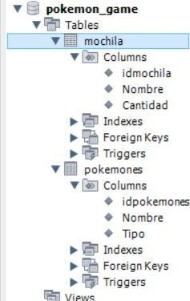
- Creamos uno nuevo proyecto en Idea que es donde pondremos nuestro código .java
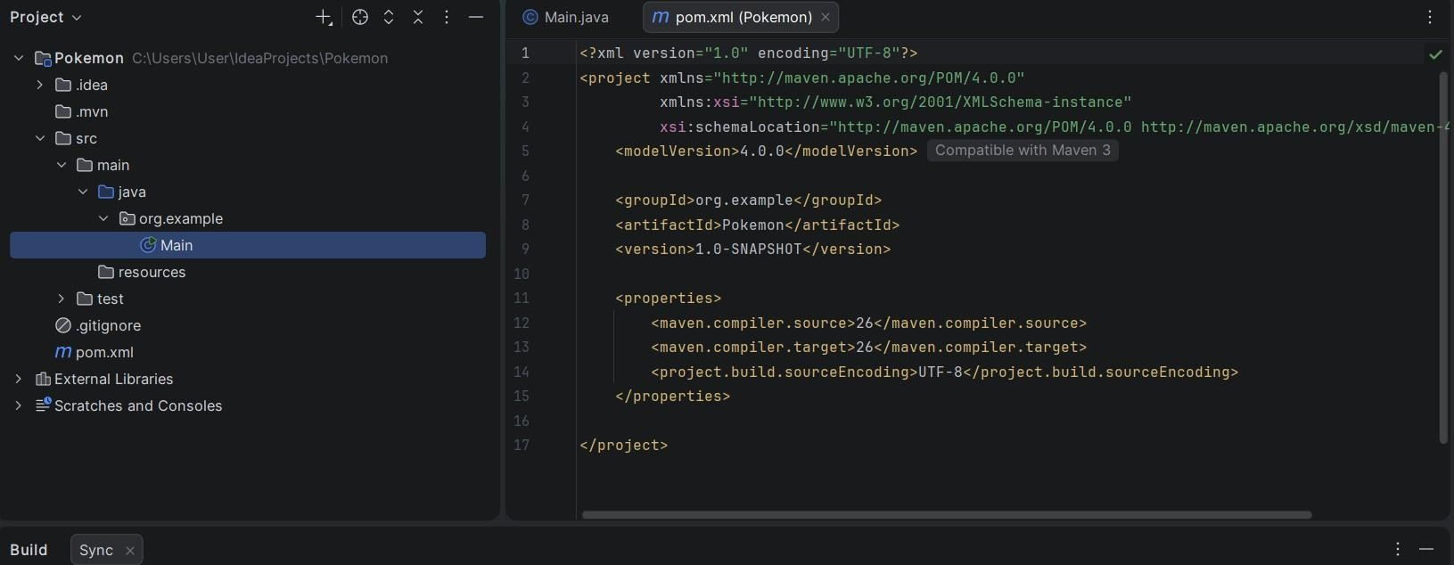
- Iremos a src y daremos click derecho en Main y después en new y de ahí Java Class
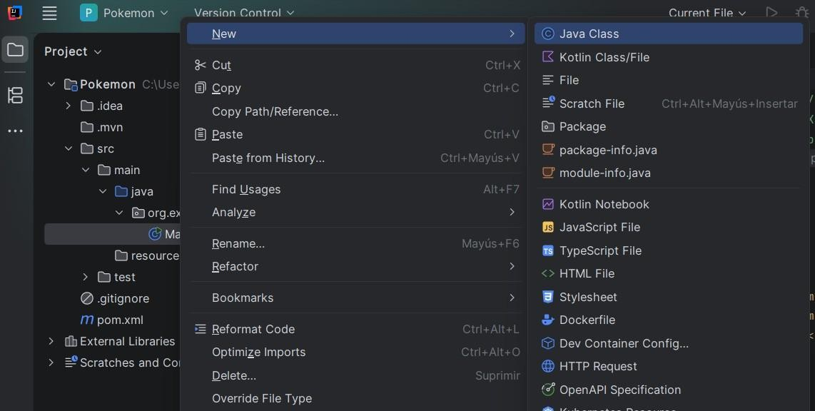
- Pondremos una nueva clase llamada puchamon
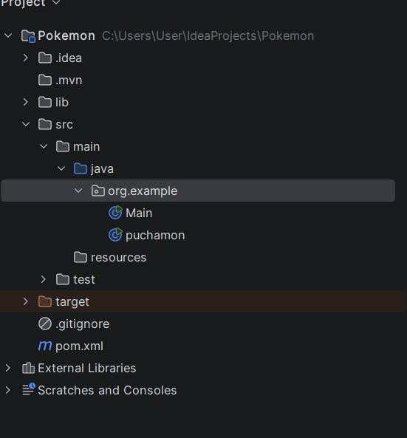

- En Idea daremos clik derecho en el proyecto, clik en new y agregamos una carpeta (Directory) y la llamaremos lib, despues descargaremos MySQL j connection que es para conectar el código con la base de datos, ya descargado el archivo lo pegaremos en la carpeta que hicimos (lib)
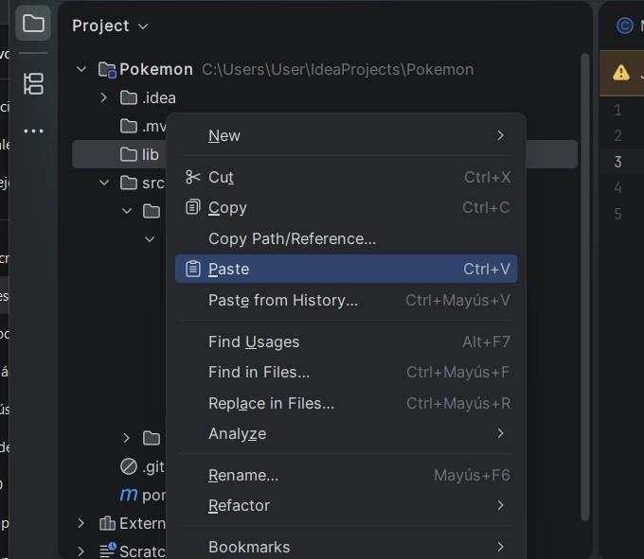
- Aquí volveremos a pegar ese documento, iremos a la parte de arriba donde dice file, e iremos a la opción de Project Structure

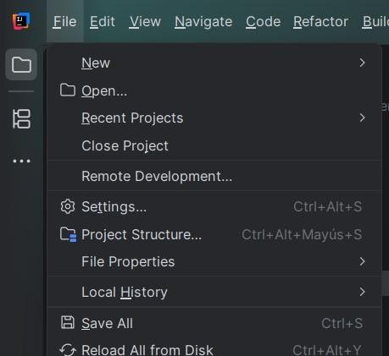
- Ahí iremos a librerías y daremos agregar, seleccionaremos java, después agregamos el documento, damos OK en add to modules, de ahí daremos aplicar y OK de nuevo. Se debe de ver algo asi:
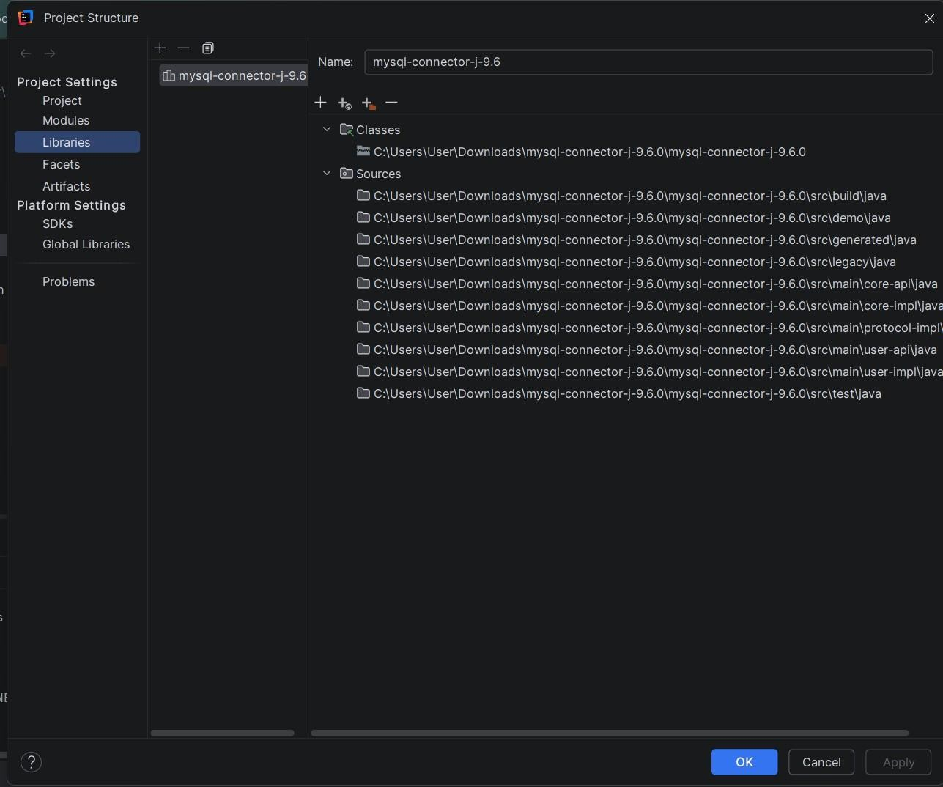
- En este paso haremos nuestro codigo, insertando todos los comandos vistos en clase dependiendo de tu código se iran anexando, ya con el código completado, compilamos y vemos si hay errores en este
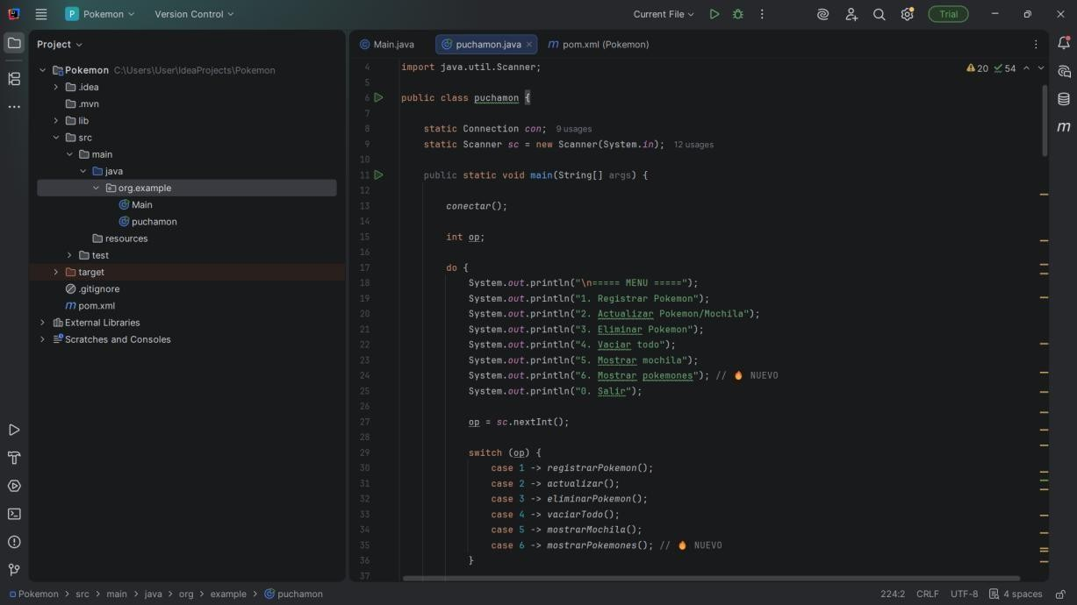
- Aquí seleccionaremos la opción 1 que en este caso es agregar un pokemon
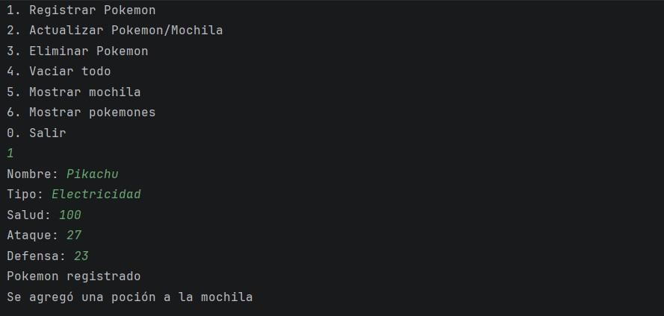
- Despues iremos a MySQL a la tabla de pokemones y verificamos que se haya agregado correctamente
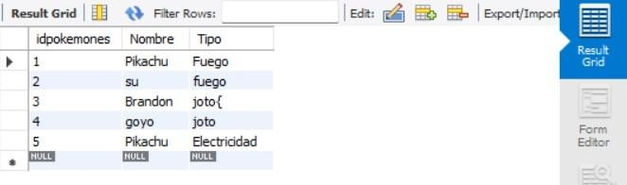

INFORME TÉCNICO: SISTEMA DE GESTIÓN "PUCHAMON" EN JAVA
Fecha: 16 de abril de 2026

1. PROCESO DE REGISTRO (registrarPokemon)
Este módulo se encarga de la inserción de nuevos registros en la base de datos utilizando persistencia de datos.

Análisis de Código:
- try { ... } catch (Exception e):
Define un bloque de seguridad para manejar errores de conexión o de sintaxis SQL sin que el programa colapse.
- INSERT INTO pokemones (nombre, tipo, salud, ataque, defensa) VALUES (?,?,?,?,?):
Sentencia SQL fundamental para crear registros. Los signos de interrogación (?) actúan como marcadores de posición para prevenir ataques de inyección SQL.
- PreparedStatement ps = con.prepareStatement(sql):
Prepara la consulta para que el motor de la base de datos la procese.
- ps.setString(index, valor):
Asigna los datos capturados por el Scanner a cada uno de los marcadores ? definidos en la sentencia.
- ps.executeUpdate():
Es el comando que confirma la transacción y guarda los datos de forma permanente en el servidor.

Registro en Mochila:
El código incluye un segundo bloque try-catch que añade automáticamente el objeto "cerveza" a la tabla bag cada vez que se crea un Pokémon.

2. PROCESO DE ACTUALIZACIÓN (actualizar)
Este bloque permite la modificación de datos existentes mediante una interfaz de selección.

Análisis de Código:
- Estructura de decisión (if-else):
Permite al usuario elegir qué tabla afectar (pokemones o bag).
- UPDATE pokemones SET nombre=?, tipo=?, salud=?, ataque=?, defensa=? WHERE idpokemones=?:
  - SET: Indica qué columnas se van a modificar.
  - WHERE: Es la cláusula más crítica. Localiza el registro exacto por su ID.
Si se omite, se actualizaría toda la base de datos con la misma información.
- ps.setInt(6, id):
El ID se asigna al parámetro número 6, cumpliendo la condición del WHERE para una edición precisa.

Actualización de Mochila:
Ejecuta un UPDATE simple en la tabla bag para cambiar la cantidad de pociones u objetos disponibles.

3. PROCESO DE ELIMINACIÓN Y VACIADO
(eliminarPokemon / vaciarTodo)
Gestión de borrado de información, ya sea de forma selectiva o masiva.

A. Eliminación Selectiva:
- DELETE FROM pokemones WHERE idpokemones=?:
Comando SQL que elimina una fila específica basada en el ID proporcionado por el usuario.
Es una operación irreversible.

B. Vaciado de Tablas (vaciarTodo):
- ResultSet rs = st.executeQuery("SELECT * FROM bag"):
Antes de borrar, el sistema realiza una lectura de los objetos existentes para mostrarlos en pantalla como última referencia.
- while (rs.next()):
Itera sobre los resultados de la consulta para imprimir el inventario actual.
- st.executeUpdate("DELETE FROM pokemones"):
Al no incluir un WHERE, este comando borra todos los registros de la tabla Pokémon.
- st.executeUpdate("DELETE FROM bag"):
Limpia completamente la tabla de inventario, dejando el sistema en estado inicial (vacío).

RESUMEN DE SENTENCIAS SQL
Función | Comando | Aplicación en el Código
Registrar | INSERT | Guarda el nombre, tipo y estadísticas iniciales
Actualizar | UPDATE | Modifica niveles de salud, ataque o defensa
Borrar uno | DELETE + WHERE | Elimina un Pokémon específico por su ID
Vaciar todo | DELETE (General) | Reinicia las tablas eliminando todos los datos
Consultar | SELECT | Muestra los objetos de la mochila antes de borrarlos

